Итоги публичных мероприятий (слушаний) отдела лицензионного контроля образовательных организаций в рамках Программы Министерства образования и науки Республики Татарстан
за I квартал 2021 года

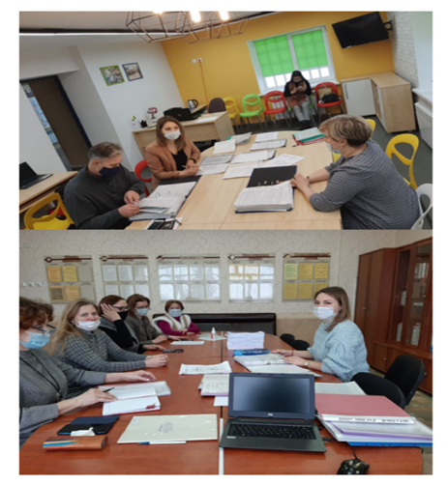
29 января 2021 года, Нижнекамский муниципальный район
В преддверии плановой выездной проверки образовательных организаций Нижнекамского муниципального района Республики Татарстан отдел лицензионного контроля провел публичные слушания по вопросу соблюдения лицензионных требований при осуществлении образовательной деятельности. Участие в семинаре приняли руководители 36-ти общеобразовательных школ, 47-ми дошкольных образовательных организаций, 19-ти учреждений дополнительного образования.
В ходе семинара рассмотрены особенности проведения проверок по вопросам лицензионного контроля за образовательной деятельностью, а также большое внимание уделено роли экспертов, привлекаемых к проведению мероприятий по лицензионному контролю.
Сотрудники отдела лицензионного контроля ответили на вопросы участников семинара по проведению плановых проверок образовательных организаций Нижнекамского района.

